 | Министерство образования и науки РБ
 | ГБПОУ «Гусиноозерский энергетический техникум»
 | Методические рекомендации
 | 2.4. Научно-методическая деятельность
СК-НМР -МР -2.4.-17 | Методические рекомендации по организации работы общественных воспитателей
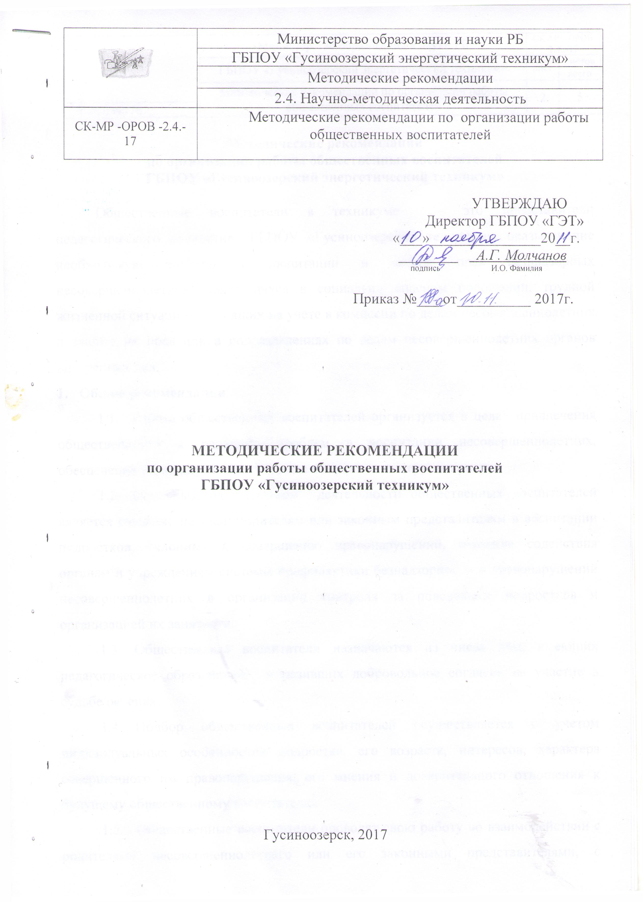

УТВЕРЖДАЮ
Директор ГБПОУ «ГЭТ»
«___»_______________20__г.
________ А.Г. Молчанов
подпись И.О. Фамилия

Приказ №___ от__________ 2017г.

МЕТОДИЧЕСКИЕ РЕКОМЕНДАЦИИ
по организации работы общественных воспитателей
ГБПОУ «Гусиноозерский техникум»

Гусиноозерск, 2017

Методические рекомендации
по организации работы общественных воспитателей
ГБПОУ «Гусиноозерский энергетический техникум»

Общественные воспитатели в техникуме – это представители педагогического коллектива ГБПОУ «Гусиноозерский техникум», оказывающие необходимую помощь в воспитании и защите прав безнадзорных несовершеннолетних, находящихся в социально опасном положении, трудной жизненной ситуации, состоящих на учете в комиссии по делам несовершеннолетних и защите их прав или в подразделениях по делам несовершеннолетних органов внутренних дел.
- Общие рекомендации
  - Работа общественных воспитателей организуется в целях привлечения общественности к решению проблем в воспитании несовершеннолетних, обеспечения индивидуального подхода к подросткам «группы риска».
  - Основным направлением деятельности общественных воспитателей является оказание помощи родителям или законным представителям в воспитании подростков, склонных к совершению правонарушений, оказание содействия органам и учреждениям системы профилактики безнадзорности и правонарушений несовершеннолетних в организации контроля за поведением подростков и организацией их занятости.
  - Общественные воспитатели назначаются из числа лиц, имеющих педагогическое образование, выразивших добровольное согласие на участие в судьбе ребенка.
  - Подбор общественных воспитателей осуществляется с учетом индивидуальных особенностей подростка, его возраста, интересов, характера совершенного им правонарушения, его мнения и доверительного отношения к будущему общественному воспитателю.
  - Общественные воспитатели проводят свою работу во взаимодействии с родителями несовершеннолетнего или его законными представителями, с администрацией, педагогическим коллективом техникума, инспекторами по делам несовершеннолетних органов внутренних дел, общественными организациями, членами районной комиссии по делам несовершеннолетних и защите их прав (далее – КДН и ЗП).
  - Руководство и контроль за работой общественных воспитателей осуществляет заместитель директора по воспитательной работе.

- Обязанности и планирование работы общественных воспитателей

Планируя свою работу с несовершеннолетним подростком, общественный воспитатель обязан ознакомиться с характеристикой подростка, выданной ему с предыдущего места учебы, а также с характеристикой классного руководителя (мастера производственного обучения) техникума, провести индивидуальную беседу с социальным педагогом, педагогом – психологом, родителями (лицами их заменяющими).
Общественный воспитатель обязан изучить жилищно – бытовые условия, в которых находится подросток, посетив его и побеседовав с членами семьи, с целью оказания содействия в решении семейных проблем, если они возникают.
Общественный воспитатель обязан способствовать вовлечение подростков в спортивные, технические, художественные и другие объединения по интересам для создания благоприятных условий физического, эстетического, интеллектуального развития, а также содействовать в их трудоустройстве, продолжении обучения.
В плане работы общественного воспитателя обязательно должны быть спланированы мероприятия по оказанию несовершеннолетним правовой и психологической помощи (лекции, беседы, индивидуальные беседы, посещения и др.).
По каждому из закрепленных подростков общественный воспитатель ведет дневник установленной формы.

- Права общественных воспитателей

Кроме обязательных мероприятий у общественных воспитателей имеется право:
3.1. Присутствовать на заседаниях муниципальной КДН и ЗП при рассмотрении дел в отношении «подопечного» несовершеннолетнего и его семьи.
3.2. Ходатайствовать перед муниципальной КДН и ЗП о досрочном снятии с учета несовершеннолетнего в связи с исправлением или о принятии дополнительных мер воспитательного воздействия в отношении несовершеннолетнего.
3.3. Посещать несовершеннолетнего по месту жительства, учебы или работы.
3.4. Использовать наиболее эффективные формы и методы воспитательной работы с несовершеннолетним.

- Организация работы с общественными воспитателями

При организации работы общественных воспитателей важно учитывать не только условия социума, но и оказание помощи других организаций, специализированных служб.
Районная КДН и ЗП обеспечивает содействие в работе общественных воспитателей по следующим направлениям работы:
4.1. Оказание консультативной помощи общественным воспитателям индивидуально и в рамках организации обучения на семинарах-совещаниях.
4.2. Методическое обеспечение общественных воспитателей информационными и дидактическими материалами.
4.3. Предоставление общественному воспитателю необходимой информации об особенностях личности подростка и его семьи.
4.4. Ознакомление общественного воспитателя с планом индивидуально - профилактической работы с несовершеннолетним (при его наличии).
4.5. Оказание содействия общественному воспитателю органами и учреждениями системы профилактики в решении психолого-педагогических и правовых проблем подростка.
Комиссия по профилактике и предупреждению правонарушений среди несовершеннолетних техникума оказывает помощь по следующим направлениям работы:
4.6. Постоянную консультативную помощь при организации индивидуальной работы с подростком, социально-психологическую помощь; организует выезды (выходы) по месту жительства подростков;
4.7. Проводит индивидуальные беседы с подростками;
4.8. Систематизирует материалы и организует подготовку отчетных материалов, вносит коррекционные поправки по организации работы с подростками;
4.9. Заслушивает отчеты общественных воспитателей о проделанной работе, выдает рекомендации по дальнейшей организации работы.

Разработчик Л.В.Белых, зав.методкабинетом.

